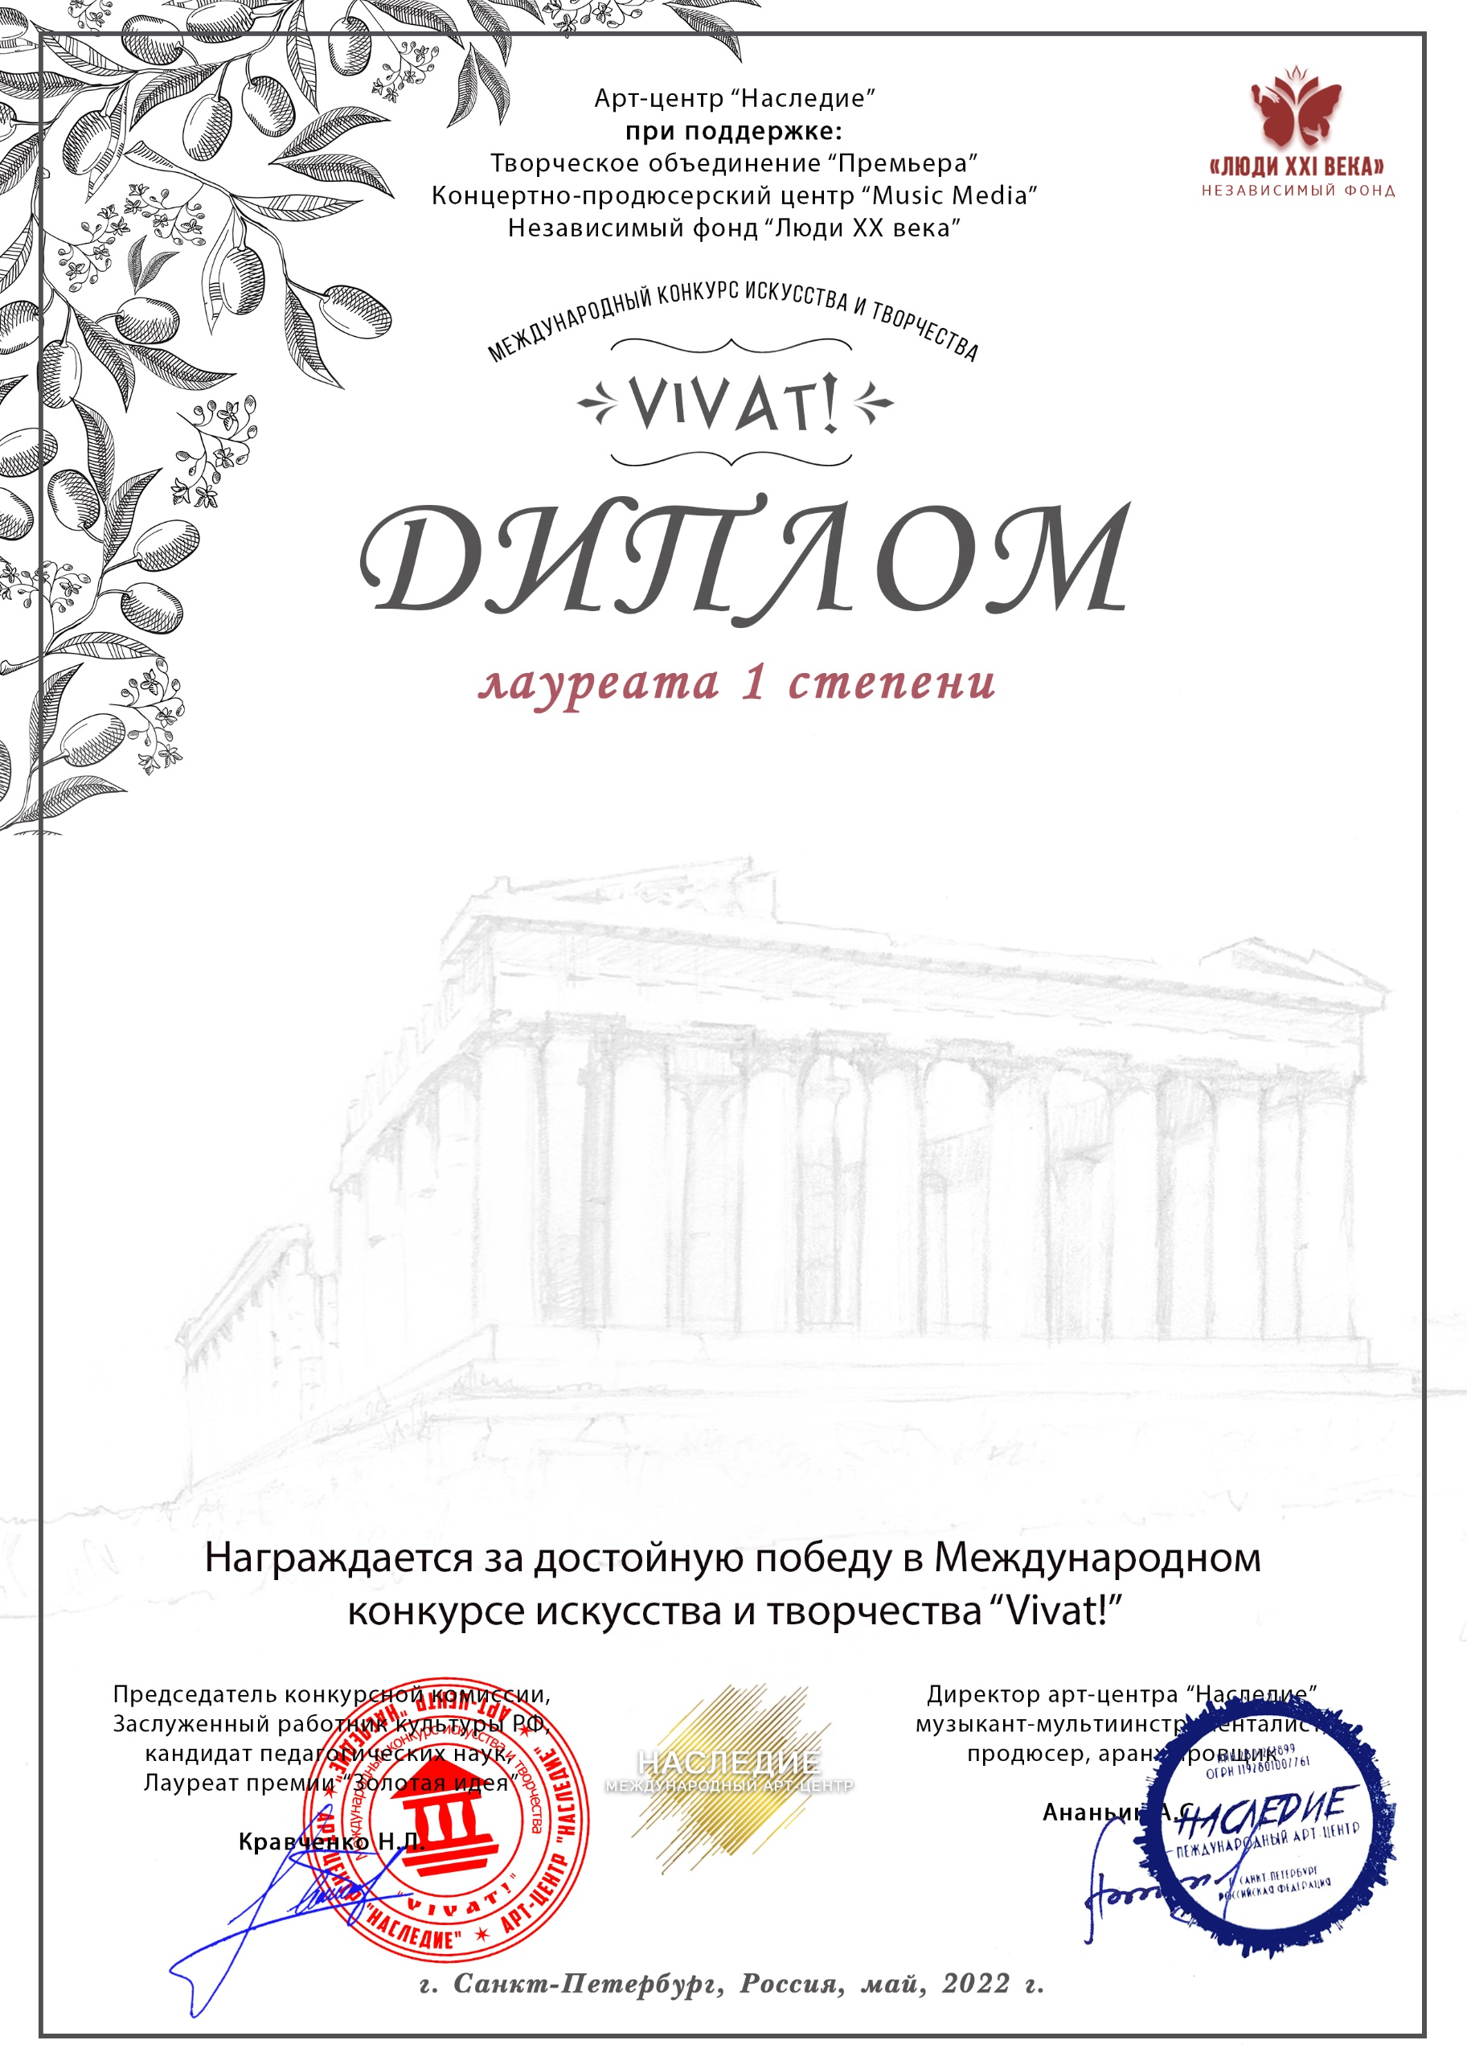
Серия ВТ № В00173

Бибилов Артур
(Комендантское отделение полиции , Северная Осетия Алания, г. Владикавказ)

Руководитель: Белая Марина Олеговна
Номинация: Электронные музыкальные инструменты: соло
Категория: от 26-ти лет
Конкурсная работа: «Прыжок в бездну»

